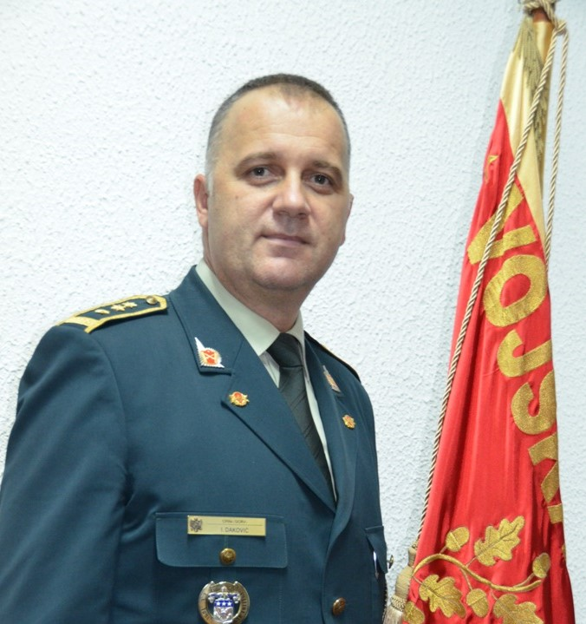
brigadni general ILIJA DAKOVIĆ
Brigadni general Ilija Daković u službi u Vojsci Crne Gore je već 22 godine (ranije: Vojska Jugoslavije, Vojska Srbije i Crne Gore).
Rođen je 17. novembra 1972. godine u Nikšiću, gdje završava osnovnu školu 1987. godine i srednju elektrotehničku školu 1991. godine, nakon čega upisuje Vojnu akademiju u Beogradu i završava 1995. godine, kao oficir veze.
Karijeru započinje 1995. godine u Mornarici, kao komandir voda u 61. bataljonu veze, a zatim kao komandir čete u bataljonu od 1996. do 1999. godine. U međuvremenu, završava dva kursa Beogradu: Kurs kriptozaštite za oficire i Kurs za komandire čete veze. Od 1999. do 2003. godine obavljao je dužnost načelnika Odsjeka veze u 81. mehanizovanoj brigadi Mornarice. Od 2004. do 2006. godine vrši dužnost zamjenika komandanta 61. bataljona veze i oficira kriptozaštite u Štabu Mornarice.
Od 2006. godine obavlja dužnost u Centru za obuku Vojske Crne Gore i Generalštabu Vojske Crne Gore u Podgorici. Od juna 2008. do juna 2009. godine uspješno završava komandnoštabno usavršavanje na Komandno-generalštabnom koledžu Oružanih snaga SAD (US Army Command and General Staff College) u Fort Levenvortu, kao prvi crnogorski oficir u ovoj instituciji, nakon čega preuzima dužnost u Odjeljenju za vojno-vojnu saradnju (J-5) u Generalštabu Vojske Crne Gore.
Od juna 2013. do juna 2014. godine brigadni general Daković pohađa i uspješno završava generalštabno usavršavanje na Vojnom ratnom koledžu Oružanih snaga SAD (US Army War College) u Karlisle, Pensilvanija. Na ovom prestižnom koledžu dobija zvanje magistra vojnih nauka.
U junu 2015. godine primio je dužnost vojnog savjetnika u Misiji Crne Gore pri NATO – Brisel, koju je obavljao do februara 2016. godine, kada je postavljen za načelnika Odjeljenja za ljudske resurse (G-1) u Generalštabu Vojske Crne Gore, ujedno i sekretara Savjeta za odbranu i bezbijednost.
U čin brigadnog generala unaprijeđen je 12. oktobra 2017. godine, a od 13. oktobra 2017. godine postavljen je za vršioca dužnosti načelnika Generalštaba Vojske Crne Gore.
Govori engleski i francuski jezik.
Brigadni general Daković ima suprugu Snežanu i kćerke Anu, Minu i Andreu.

